imię nazwisko, imię nazwisko współautora
Nazwa Instytucji
adres@mailowy

imię nazwisko współautora (z innej instytucji)
Nazwa Instytucji Współautora
adres@mailowy

tytuł rozdziału

Wprowadzenie

Tekst tekst tekst tekst tekst tekst tekst tekst tekst tekst tekst tekst tekst tekst tekst tekst tekst tekst tekst tekst tekst tekst tekst tekst tekst tekst tekst tekst tekst tekst tekst tekst tekst tekst tekst tekst tekst tekst tekst tekst tekst tekst tekst tekst tekst tekst tekst tekst tekst tekst tekst tekst. Tekst tekst tekst tekst tekst tekst tekst tekst tekst tekst tekst tekst tekst tekst tekst tekst tekst tekst tekst tekst tekst tekst tekst tekst tekst tekst tekst tekst tekst tekst tekst tekst tekst tekst tekst tekst tekst tekst tekst tekst tekst tekst tekst tekst tekst tekst tekst tekst tekst tekst tekst tekst (Kasprzak 2003, s. 247-248).
Tekst tekst tekst tekst tekst tekst tekst tekst tekst tekst tekst tekst tekst tekst tekst tekst tekst tekst tekst tekst tekst tekst tekst tekst tekst tekst tekst tekst tekst tekst tekst tekst tekst tekst tekst tekst tekst tekst tekst tekst tekst tekst tekst tekst tekst tekst tekst tekst tekst tekst tekst tekst. Tekst tekst tekst tekst tekst tekst tekst tekst tekst tekst tekst tekst tekst tekst tekst tekst tekst tekst tekst (UKE 2013) tekst tekst tekst tekst tekst tekst tekst tekst tekst tekst tekst tekst tekst tekst tekst tekst tekst tekst tekst tekst.
Tekst tekst tekst tekst tekst tekst tekst tekst tekst tekst tekst tekst tekst tekst tekst tekst tekst tekst tekst tekst tekst (Światowiec 2005, s. 50) tekst tekst tekst tekst tekst tekst tekst tekst tekst tekst tekst tekst tekst tekst tekst tekst tekst tekst tekst tekst tekst tekst.

1. Podtytuł I rzędu

Tekst tekst tekst tekst tekst tekst tekst tekst tekst tekst tekst tekst tekst tekst tekst tekst tekst tekst tekst tekst tekst tekst tekst tekst.
Podtytuł II rzędu
Tekst tekst tekst tekst tekst tekst tekst tekst tekst tekst tekst tekst tekst tekst tekst tekst tekst tekst tekst tekst tekst tekst tekst tekst tekst tekst tekst tekst:
- wypunktowanie;
- wypunktowanie,
- wypunktowanie.
Tekst tekst tekst tekst tekst tekst tekst tekst tekst tekst tekst tekst tekst tekst tekst tekst tekst tekst tekst tekst tekst:
- Numerowanie,
- Numerowanie,
- Numerowanie.
Tekst tekst tekst tekst tekst tekst tekst tekst tekst tekst tekst tekst tekst tekst tekst tekst tekst tekst tekst tekst tekst tekst tekst tekst tekst tekst tekst tekst tekst.

Tabela 1

Tytuł tabeli

Źródło: źródło tabeli.

Tekst tekst tekst tekst tekst tekst tekst tekst tekst tekst tekst tekst tekst tekst tekst tekst tekst tekst tekst tekst tekst tekst tekst tekst tekst tekst tekst tekst tekst tekst tekst tekst tekst tekst tekst tekst tekst tekst tekst tekst tekst tekst tekst tekst tekst tekst tekst tekst tekst tekst tekst tekst. Tekst tekst tekst tekst tekst tekst tekst tekst tekst tekst tekst tekst tekst tekst tekst tekst tekst tekst tekst tekst tekst tekst tekst tekst tekst tekst tekst tekst tekst tekst tekst tekst tekst tekst tekst tekst tekst tekst tekst tekst tekst tekst tekst tekst tekst tekst tekst tekst tekst tekst tekst tekst

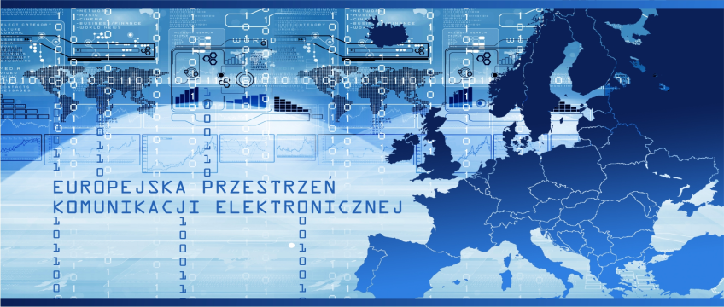
Rys. 1. Tytuł rysunku
Źródło: źródło rysunku.

Podsumowanie

Tekst tekst tekst tekst tekst tekst tekst tekst tekst tekst tekst tekst tekst tekst tekst tekst tekst tekst tekst tekst tekst tekst tekst tekst tekst tekst tekst tekst. Tekst tekst tekst tekst tekst tekst tekst tekst tekst tekst tekst tekst tekst tekst tekst tekst tekst tekst tekst tekst tekst tekst tekst tekst tekst tekst tekst tekst tekst tekst tekst tekst tekst tekst tekst tekst tekst tekst tekst tekst tekst tekst tekst tekst tekst tekst tekst tekst tekst tekst tekst tekst. Tekst tekst tekst tekst tekst tekst tekst tekst tekst tekst tekst tekst tekst tekst tekst tekst tekst tekst tekst tekst tekst tekst tekst tekst tekst tekst tekst tekst tekst tekst tekst tekst tekst tekst tekst tekst tekst tekst tekst tekst tekst tekst tekst tekst tekst tekst tekst tekst tekst tekst tekst tekst.

Literatura

- Kasprzak T. (2003), Biznes i technologie informacyjne – perspektywa integracji strategicznej, Warszawa: PWN.
- Światowiec J. (2005), Koegzystencja marketingu partnerskiego i tradycyjnego. W: M. Skurzyński (red.), Innowacje w marketingu – młodzi o marketingu, (s. 66-77) Materiały konferencyjne. Sopot: Uniwersytet Gdański.
- www.uke.gov.pl (01.12.2015).

TYTUŁ ARTYKUŁU W JĘZYKU ANGIELSKIM

Summary

Text text text text text text text text text text text text text text text text text text text text text text text text text text text text text text text text text text text text text text text text text text text text text text text text text text text text text text text text text text text text text text text text text text text text text.
Keywords: text, text, text, text.
JEL:

Translated by Imię Nazwisko

Rozwinięcie afiliacji Autora (np. Katedra, Zakład itp.) wedle życzenia Autora(ów) artykułu.
Rozwinięcie afiliacji Współautora (np. Katedra, Zakład itp.) wedle życzenia Autora artykułu.
W przypisach dolnych wyłącznie rozwinięcie myśli (wytłumaczenie skrótu, itp.) zawartej w tekście podstawowym.

